Aktywność ekonomiczna ludności w województwie małopolskim – 4 kwartał 2022 r.
56,9%
Współczynnik aktywności zawodowej osób w wieku
15–89 lat
Według Badania Aktywności Ekonomicznej Ludności (BAEL) w 4 kwartale 2022 r. odnotowano wzrost liczby osób aktywnych zawodowo. Spadła natomiast liczba osób bezrobotnych i biernych zawodowo, jak również stopa bezrobocia. Wydłużeniu uległ przeciętny czas poszukiwania pracy przez osoby bezrobotne.

Aktywność ekonomiczna ludności
Liczba osób aktywnych zawodowo zwiększyła się o 0,8% w porównaniu z 4 kwartałem 2021 r.

Według Badania Aktywności Ekonomicznej Ludności (BAEL) w 4 kwartale 2022 r. ludność w wieku 15–89 lat wyniosła, podobnie jak przed rokiem, 2621 tys. (o 1 tys. więcej w porównaniu z 3 kwartałem 2022 r.). Zbiorowość osób aktywnych zawodowo w województwie małopolskim liczyła 1492 tys. i zwiększyła się w ujęciu rocznym o 12 tys. (tj. o 0,8%). Osoby aktywne zawodowo stanowiły 56,9% ogólnej liczby ludności w wieku 15–89 lat. W omawianej grupie przeważali mężczyźni (55,3%) oraz mieszkańcy wsi (51,3%). Wśród osób aktywnych zawodowo odsetek pracujących wyniósł 97,9%, więcej niż przed rokiem i w poprzednim kwartale (odpowiednio o 0,9 p. proc. i 0,7 p. proc.).
W 4 kwartale 2022 r. liczba osób biernych zawodowo wyniosła 1129 tys. i stanowiła 43,1% ogólnej liczby ludności w wieku 15–89 lat. Zarówno w odniesieniu do poprzedniego roku, jak i poprzedniego kwartału, zmniejszyła się liczba osób biernych zawodowo odpowiednio o 12 tys. (tj. o 1,1%) i o 3 tys. (tj. o 0,3%). W grupie osób biernych zawodowo przeważały kobiety (61,5%) i mieszkańcy wsi (53,9%).

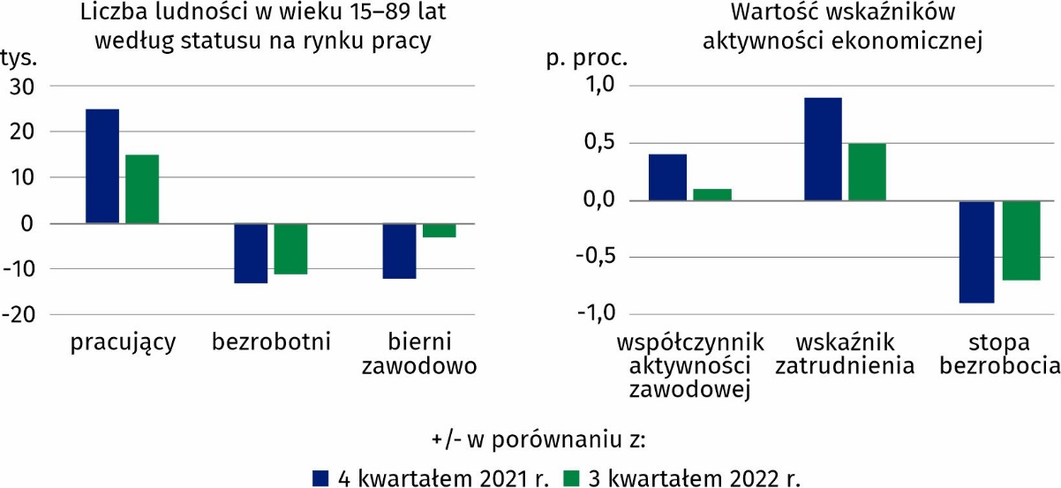
Wykres 1. Zmiany na rynku pracy w 4 kwartale 2022 r.

W 4 kwartale 2022 r. zmniejszył się wskaźnik obciążenia pracujących osobami niepracującymi. Na 1000 pracujących przypadały 794 osoby bezrobotne i bierne zawodowo, podczas gdy w 3 kwartale 2022 r. – 812 osób. W relacji do poprzedniego roku wskaźnik ten zmniejszył się o 31 osób.
Na 1000 pracujących przypadały 794 osoby niepracujące, tj. o 31 osób mniej niż przed rokiem

Na 100 mężczyzn aktywnych zawodowo przypadało 53 mężczyzn biernych zawodowo (57 w analogicznym okresie poprzedniego roku i w poprzednim kwartale), natomiast na 100 kobiet aktywnych zawodowo – 104 bierne zawodowo (101 w ubiegłym roku i 99 w poprzednim kwartale).

Wykres 2. Współczynnik aktywności zawodowej
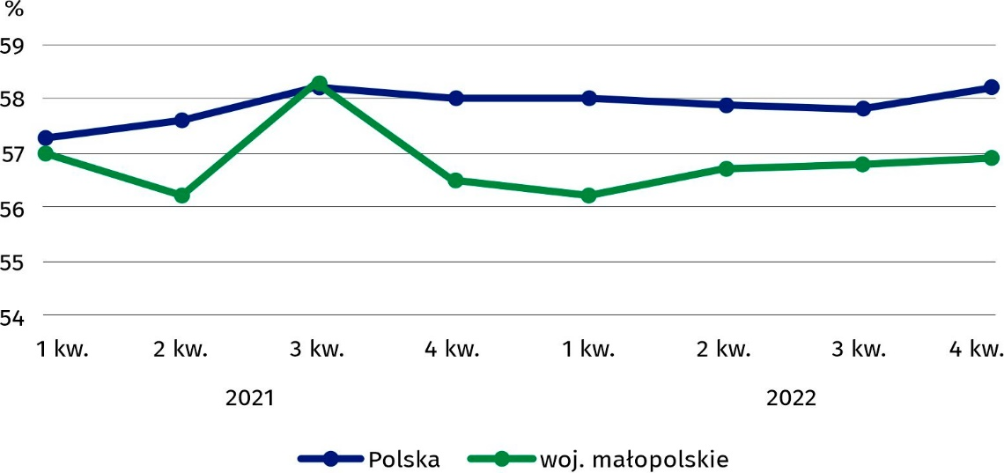
Większą aktywność zawodową notowano wśród mężczyzn, mieszkańców miast, osób w wieku 25–34 lata i z wykształceniem wyższym

Współczynnik aktywności zawodowej wyniósł w omawianym okresie 56,9%, co oznacza niewielki wzrost zarówno w ujęciu rocznym, jak i w porównaniu z poprzednim kwartałem o odpowiednio 0,4 p. proc i 0,1 p. proc. Współczynnik aktywności zawodowej wśród mężczyzn wyniósł 65,5% (o 16,5 p. proc. więcej niż u kobiet), a wśród mieszkańców miast – 58,3% (o 2,6 p. proc. więcej niż na wsi). Najwyższą wartość współczynnika aktywności zawodowej odnotowano w grupie wiekowej 25–34 lata (91,3%), a najniższą (25,3%) w grupie wiekowej 55–89 lat (tj. wśród osób zbliżających się do wieku emerytalnego lub które ten wiek osiągnęły). Ze względu na poziom wykształcenia, największą wartość współczynnika aktywności zawodowej zaobserwowano wśród osób z wykształceniem wyższym (81,2%), a najmniejszą u osób z wykształceniem gimnazjalnym i niższym (10,3%).

Pracujący
Liczba osób pracujących była o 1,7% większa niż w 4 kwartale 2021 r.
Zbiorowość osób pracujących w wieku 15–89 lat w ujęciu rocznym wzrosła o 25 tys. (tj. o 1,7%) i liczyła 1461 tys. osób. W odniesieniu do poprzedniego kwartału również odnotowano wzrost liczby osób pracujących – o 15 tys. (tj. o 1,0%). W 4 kwartale 2022 r. w grupie pracujących przeważali mężczyźni (807 tys., tj. 55,2% ogólnej liczby osób pracujących) oraz mieszkańcy wsi (743 tys., tj. 50,9%). Osoby pracujące stanowiły 55,7% ogółu populacji w wieku 15–89 lat (przed rokiem – 54,8%, a w poprzednim kwartale 55,2%).
Zarówno w relacji do poprzedniego roku, jak i kwartału, zwiększyła się liczba pracujących mężczyzn (odpowiednio o 3,2% i 3,7%). Liczba pracujących kobiet również wzrosła w ujęciu rocznym – o 0,2%, spadła natomiast w porównaniu z poprzednim kwartałem – o 2,1%.
Liczba pracujących mieszkańców miast wzrosła w stosunku do analogicznego kwartału poprzedniego roku (o 0,3%), jak i w relacji do 3 kwartału 2022 r. (o 0,6%), natomiast liczba pracujących mieszkańców wsi była wyższa odpowiednio o 3,2% i o 1,4%.
Na 100 pracujących mężczyzn przypadało 56 mężczyzn niepracujących (61 przed rokiem), wśród kobiet wskaźnik ten wyniósł, podobnie jak rok wcześniej, 108. W miastach na 100 pracujących przypadało 74 niepracujących (przed rokiem 75), a na obszarach wiejskich 85 osób niepracujących (90 rok wcześniej).
Według grup zawodów, wśród osób pracujących, najliczniejszą zbiorowość tworzyli specjaliści – 371 tys. osób, a najmniejszą rolnicy, ogrodnicy, leśnicy i rybacy – 35 tys. osób. Największy wzrost liczby pracujących w ciągu roku odnotowano w grupie operatorów i monterów maszyn i urządzeń (o 32,1%), a największy spadek wystąpił w grupie rolników, ogrodników, leśników i rybaków (o 45,3%).
W relacji do poprzedniego kwartału najwyższy wzrost liczby pracujących zanotowano w grupie operatorów i monterów maszyn i urządzeń (o 27,6%), a największy spadek – w grupie pracowników wykonujących prace proste (o 12,3%).
Spośród pracujących, 1096 tys. (tj. 75,0%) stanowiły osoby, które w badanym tygodniu przepracowały 40 godzin i więcej, a ich liczba zwiększyła się w porównaniu z poprzednim rokiem (o 16 tys., tj. o 1,5%), ale spadła w odniesieniu do 3 kwartału 2022 r. (o 84 tys., tj. o 7,1%). W niepełnym wymiarze czasu pracy pracowało 244 tys. osób (tj. 16,7% ogólnej liczby osób pracujących), co oznacza spadek w ujęciu rocznym o 5 tys. (tj. 2,0%) oraz wzrost w stosunku do 3 kwartału 2022 r. o 126 tys. (tj. 106,8%). Pracujących, którzy posiadali pracę, ale w badanym tygodniu jej nie wykonywali było 62 tys., tj. o 1 tys. (1,6%) mniej niż w analogicznym okresie 2021 r. i o 45 tys. (42,1%) mniej niż w poprzednim kwartale.

Wykres 3. Wskaźnik zatrudnienia

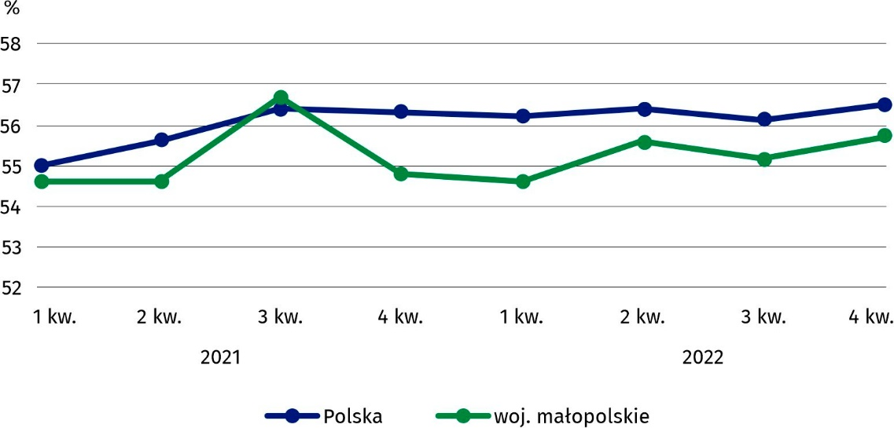
W omawianym kwartale wskaźnik zatrudnienia wyniósł 55,7% wobec 54,8% w 2021 r.
Wskaźnik zatrudnienia, czyli udział pracujących w ogólnej liczbie ludności w wieku 15–89 lat, w omawianym okresie wyniósł 55,7%, co oznacza wzrost w porównaniu z poprzednim rokiem (o 0,9 p. proc.), jak i kwartałem (o 0,5 p. proc.). Wskaźnik zatrudnienia był wyższy wśród mężczyzn – 64,0% i mieszkańców miast – 57,5% (48,1% wśród kobiet i 54,1% wśród mieszkańców wsi). W podziale według grup wieku oraz poziomu wykształcenia najwyższy wskaźnik zatrudnienia cechował ludność w wieku 25–34 lata (87,4%) oraz osoby z wykształceniem wyższym (80,9%).
W 4 kwartale 2022 r., podobnie jak w poprzednich kwartałach, zatrudnionych w sektorze prywatnym było ponad dwukrotnie więcej niż w sektorze publicznym. Z ogólnej liczby zatrudnionych 69,9% stanowili pracownicy sektora prywatnego (847 tys. osób) w stosunku do 365 tys. osób (tj. 30,1%) zatrudnionych w sektorze publicznym. Pracę na czas nieokreślony (stałą) wykonywało 87,5% zatrudnionych, natomiast pracodawcy i pracujący na własny rachunek (tj. 246 tys. osób) stanowili 16,8% ogólnej liczby pracujących.

Bezrobotni
W 4 kwartale 2022 r. znacznie zmniejszyła się populacja osób bezrobotnych w wieku 15–74 lata. Bezrobotni w liczbie 31 tys. stanowili 2,1% ogółu osób aktywnych zawodowo. Liczba bezrobotnych zmniejszyła się w porównaniu z 4 kwartałem 2021 r. o 13 tys. (tj. o 29,5%). W odniesieniu do poprzedniego kwartału odnotowano również wyraźny spadek liczby bezrobotnych – o 11 tys. osób (tj. o 26,2%). Wśród bezrobotnych przeważali mężczyźni (61,3%) oraz mieszkańcy wsi (71,0%). Spadek w porównaniu z 4 kwartałem 2021 r. dotyczył zarówno bezrobotnych kobiet (o 45,8%), jak i mężczyzn (o 9,5%). Spadła również liczba bezrobotnych mieszkańców miast (o 47,1%) i wsi (o 18,5%).
W porównaniu z 4 kwartałem 2021 r. liczba osób bezrobotnych zmniejszyła się o 29,5%
W podziale według wieku, największy odsetek bezrobotnych notowano w grupie 25–34 lata (54,8% ich ogólnej liczby), a według poziomu wykształcenia – wśród osób z wykształceniem zasadniczym zawodowym (45,2%).

Wykres 4. Stopa bezrobocia
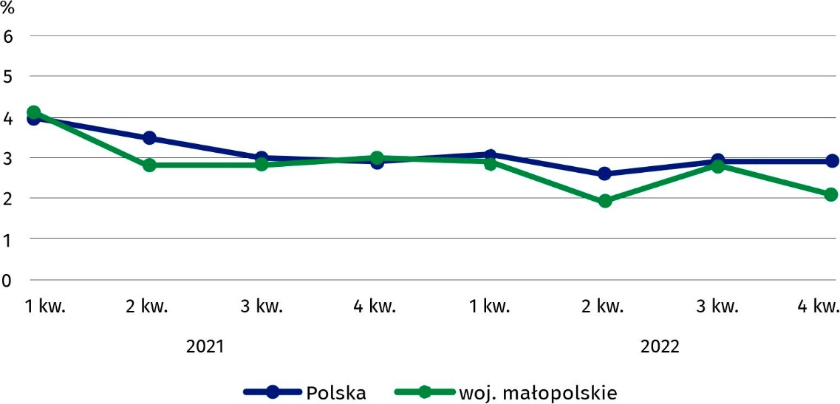
Stopa bezrobocia w województwie małopolskim wyniosła 2,1% i była niższa od krajowej o 0,8 p. proc. W 4 kwartale 2022 r. niższą stopę bezrobocia niż województwo małopolskie miały 4 województwa. Najniższą stopę bezrobocia odnotowano w województwie lubuskim (1,1%), a najwyższą w lubelskim (5,1%).
Spośród osób pozostających bez pracy, podobnie jak rok wcześniej, najliczniejszą grupę – 67,7% – stanowiły osoby, które straciły pracę. Odsetek osób powracających do pracy po przerwie wyniósł 22,6%, a osób podejmujących pracę po raz pierwszy – 6,5%.
Przeciętny czas poszukiwania pracy przez osoby bezrobotne wyniósł 11 miesięcy

Przeciętny czas poszukiwania pracy przez osoby bezrobotne wyniósł 11 miesięcy i wydłużył się w stosunku do poprzedniego roku o 2,2 miesiące, a w relacji do poprzedniego kwartału o 0,4 miesiąca. W 4 kwartale 2022 r. krócej pracy poszukiwali mężczyźni (8,6 miesiąca) i mieszkańcy miast (5,9 miesiąca), a dłużej – kobiety (15,5 miesiąca) i mieszkańcy wsi (13 miesięcy).

Bierni zawodowo
Grupa osób biernych zawodowo liczyła w omawianym kwartale 1129 tys. osób i stanowiła 43,1% ogólnej liczby ludności w wieku 15–89 lat (43,5% rok wcześniej). Omawiana populacja zmniejszyła się zarówno w ujęciu rocznym (o 1,1%), jak i w odniesieniu do poprzedniego kwartału (o 0,3%). Wśród osób biernych zawodowo, podobnie jak przed rokiem i w poprzednim kwartale, przeważały kobiety (61,5%) oraz mieszkańcy wsi (53,9%).
W populacji biernych zawodowo, ze względu na wiek dominowały osoby w grupie 55–89 lat, których w analizowanym okresie było 731 tys., tj. 64,7%. Osoby w wieku produkcyjnym (410 tys.) stanowiły 36,3% ogółu badanej zbiorowości. W zestawieniu z danymi z 4 kwartału poprzedniego roku i 3 kwartału 2022 r., liczba osób biernych zawodowo w wieku produkcyjnym zmniejszyła się odpowiednio o 23 tys. (o 5,3%) i o 3 tys. (o 0,7%). Najwięcej osób biernych zawodowo było w grupie z wykształceniem gimnazjalnym, podstawowym, niepełnym podstawowym i bez wykształcenia szkolnego (30,1%).
Zbiorowość osób biernych zawodowo w wieku 15–74 lata, według badania BAEL w 4 kwartale 2022 r. liczyła 916,0 tys. W ujęciu rocznym liczba osób biernych zawodowo nie uległa zmianie, a w porównaniu z ubiegłym kwartałem zmniejszyła się o 16 tys. (o 1,7%). Osoby, które nie poszukiwały pracy stanowiły 99,6% (tj. 912,0 tys. osób) badanej zbiorowości. W analogicznym okresie poprzedniego roku takich osób było o 1 tys. mniej, a w poprzednim kwartale o 18 tys. (tj. 1,9%) więcej. Spośród osób nieposzukujących pracy większość, tj. 47,7% stanowiły osoby nieposzukujące pracy w związku z emeryturą. Najmniejszy odsetek (0,2%) w tej grupie stanowiły osoby zniechęcone bezskutecznością poszukiwań pracy.

Wykres 5. Struktura biernych zawodowo według przyczyn nieposzukiwania pracy w 4. kwartale 2022 r.
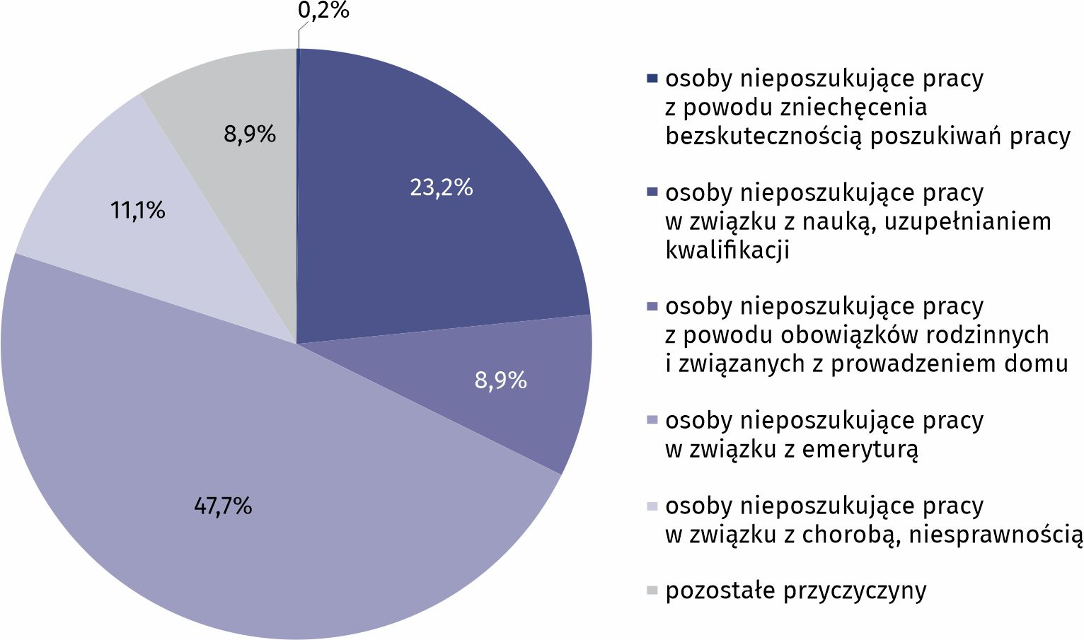

Tablica 1. Aktywność ekonomiczna ludności w wieku 15–89 lat
WYSZCZEGÓLNIENIE  a – 4 kwartał 2021 r.  b – 3 kwartał 2022 r.  c – 4 kwartał 2022 r. |  | Ogółem | Aktywni zawodowo |  |  | Bierni zawo-dowo | Współ-czynnik aktyw-ności zawo-dowej | Wskaź-nik zatrudnienia | Stopa bezro-bocia
 |  | Ogółem | razem | pracu-jący | bezro-botni¹
 |  | w tysiącach |  |  |  |  | w %
OGÓŁEM | a | 2621 | 1480 | 1436 | 44 | 1141 | 56,5 | 54,8 | 3,0
OGÓŁEM | b | 2620 | 1488 | 1446 | 42 | 1132 | 56,8 | 55,2 | 2,8
OGÓŁEM | c | 2621 | 1492 | 1461 | 31 | 1129 | 56,9 | 55,7 | 2,1
Mężczyźni | a | 1260 | 803 | 782 | 21 | 457 | 63,7 | 62,1 | 2,6
Mężczyźni | b | 1259 | 804 | 778 | 25 | 456 | 63,9 | 61,8 | 3,1
Mężczyźni | c | 1260 | 825 | 807 | 19 | 435 | 65,5 | 64,0 | 2,3
Kobiety | a | 1361 | 677 | 653 | 24 | 684 | 49,7 | 48,0 | 3,5
Kobiety | b | 1360 | 684 | 668 | 16 | 676 | 50,3 | 49,1 | 2,3
Kobiety | c | 1361 | 667 | 654 | 13 | 694 | 49,0 | 48,1 | 1,9
Miasta | a | 1252 | 733 | 716 | 17 | 519 | 58,5 | 57,2 | 2,3
Miasta | b | 1249 | 732 | 714 | 19 | 516 | 58,6 | 57,2 | 2,6
Miasta | c | 1248 | 727 | 718 | . | 521 | 58,3 | 57,5 | 1,2
Wieś | a | 1369 | 747 | 720 | 27 | 622 | 54,6 | 52,6 | 3,6
Wieś | b | 1371 | 756 | 733 | 23 | 615 | 55,1 | 53,5 | 3,0
Wieś | c | 1373 | 765 | 743 | 22 | 608 | 55,7 | 54,1 | 2,9
Według wieku:
15–24 lata | a | 310 | 91 | 80 | 11 | 219 | 29,4 | 25,8 | 12,1
15–24 lata | b | 309 | 88 | 80 | . | 221 | 28,5 | 25,9 | 9,1
15–24 lata | c | 309 | 94 | 90 | . | 215 | 30,4 | 29,1 | 4,3
25–34 | a | 408 | 354 | 339 | 15 | 54 | 86,8 | 83,1 | 4,2
25–34 | b | 433 | 387 | 374 | 13 | 46 | 89,4 | 86,4 | 3,4
25–34 | c | 438 | 400 | 383 | 17 | 39 | 91,3 | 87,4 | 4,3
1 W wieku 15–74 lata. 2 Mężczyźni w wieku 18–64 lata, kobiety w wieku 18–59 lat.

Tablica 1. Aktywność ekonomiczna ludności w wieku 15–89 lat (dok.)
1 W wieku 15–74 lata.

WYSZCZEGÓLNIENIE  a – 4 kwartał 2021 r.  b – 3 kwartał 2022 r.  c – 4 kwartał 2022 r. |  | Ogółem | Aktywni zawodowo |  |  | Bierni zawo-dowo | Współ-czynnik aktyw-ności zawo-dowej | Wskaź-nik zatrudnienia | Stopa bezro-bocia
 |  | Ogółem | razem | pracu-jący | bezro-botni¹
 |  | w tysiącach |  |  |  |  | w %
35–44 | a | 535 | 462 | 454 | . | 74 | 86,4 | 84,9 | 1,5
35–44 | b | 501 | 435 | 427 | . | 65 | 86,8 | 85,2 | 1,8
35–44 | c | 492 | 422 | 416 | . | 69 | 85,8 | 84,6 | 1,4
45–54 | a | 431 | 351 | 343 | . | 80 | 81,4 | 79,6 | 2,6
45–54 | b | 442 | 355 | 345 | 10 | 87 | 80,3 | 78,1 | 2,8
45–54 | c | 405 | 330 | 326 | . | 75 | 81,5 | 80,5 | 1,2
55–89 lat | a | 937 | 222 | 220 | . | 714 | 23,7 | 23,5 | 0,9
55–89 lat | b | 936 | 223 | 220 | . | 713 | 23,8 | 23,5 | 1,3
55–89 lat | c | 978 | 247 | 246 | . | 731 | 25,3 | 25,2 | 0,4
Wiek produkcyjny² | a | 1855 | 1423 | 1379 | 44 | 433 | 76,7 | 74,3 | 3,1
Wiek produkcyjny² | b | 1840 | 1427 | 1386 | 41 | 413 | 77,6 | 75,3 | 2,9
Wiek produkcyjny² | c | 1841 | 1430 | 1399 | 31 | 410 | 77,7 | 76,0 | 2,2
Według poziomu wykształcenia:
Wyższe | a | 753 | 614 | 603 | 11 | 139 | 81,5 | 80,1 | 1,8
Wyższe | b | 751 | 600 | 593 | . | 151 | 79,9 | 79,0 | 1,2
Wyższe | c | 789 | 641 | 638 | . | 148 | 81,2 | 80,9 | 0,5
Policealne  i średnie zawodowe | a | 618 | 386 | 373 | 14 | 232 | 62,5 | 60,4 | 3,6
Policealne  i średnie zawodowe | b | 605 | 375 | 366 | . | 231 | 62,0 | 60,5 | 2,1
Policealne  i średnie zawodowe | c | 611 | 374 | 361 | 13 | 238 | 61,2 | 59,1 | 3,5
Średnie ogólno-kształcące | a | 224 | 114 | 108 | . | 110 | 50,9 | 48,2 | 5,3
Średnie ogólno-kształcące | b | 215 | 117 | 110 | . | 98 | 54,4 | 51,2 | 5,1
Średnie ogólno-kształcące | c | 230 | 123 | 122 | . | 107 | 53,5 | 53,0 | 1,6

Tablica 1. Aktywność ekonomiczna ludności w wieku 15–89 lat (dok.)
WYSZCZEGÓLNIENIE  a – 4 kwartał 2021 r.  b – 3 kwartał 2022 r.  c – 4 kwartał 2022 r. |  | Ogółem | Aktywni zawodowo |  |  | Bierni zawo-dowo | Współ-czynnik aktyw-ności zawo-dowej | Wskaź-nik zatrud-nienia | Stopa bezro-bocia
 |  | Ogółem | razem | pracu-jący | bezro-botni¹
 |  | w tysiącach |  |  |  |  | w %
Zasadnicze zawodowe | a | 610 | 298 | 284 | 14 | 312 | 48,9 | 46,6 | 4,7
Zasadnicze zawodowe | b | 662 | 356 | 338 | 17 | 306 | 53,8 | 51,1 | 4,8
Zasadnicze zawodowe | c | 612 | 316 | 302 | 14 | 296 | 51,6 | 49,3 | 4,4
Gimnazjalne i niższe | a | 415 | 68 | 68 | – | 348 | 16,4 | 16,4 | –
Gimnazjalne i niższe | b | 386 | 41 | 38 | . | 345 | 10,6 | 9,8 | 7,3
Gimnazjalne i niższe | c | 379 | 39 | 39 | – | 340 | 10,3 | 10,3 | –
1 W wieku 15–74 lata.
U w a g a. Sumy niektórych danych mogą być różne od wielkości „ogółem”. Wynika to z zaokrągleń dokonywanych przy uogólnianiu wyników badania. W przypadku, gdy liczby po uogólnieniu wyników z próby wynoszą poniżej 10 tys., zostały zastąpione znakiem kropki („.”). Oznacza to, że konkretna wartość nie może być udostępniona ze względu na wysoki losowy błąd próby.

W przypadku cytowania danych Głównego Urzędu Statystycznego prosimy o zamieszczenie informacji: „Źródło danych GUS”, a w przypadku publikowania obliczeń dokonanych na danych opublikowanych przez GUS prosimy o zamieszczenie informacji: „Opracowanie własne na podstawie danych GUS”.

Opracowanie merytoryczne:  Urząd Statystyczny w Krakowie  Dyrektor Agnieszka Szlubowska  Tel: 12 420 40 50 |  | Rozpowszechnianie:  Informatorium statystyczne  Tel: 12 36 10 151
  krakow.stat.gov.pl |   @Krakow_STAT |  |   @uskrk
Powiązane opracowania
Zeszyt metodologiczny. Badanie Aktywności Ekonomicznej Ludności
Aktywność ekonomiczna ludności Polski – publikacja kwartalna
Pracujący, bezrobotni i bierni zawodowo (wyniki wstępne BAEL) – 3 kwartał 2022 roku
Temat dostępny w bazach danych
Dziedzinowe Bazy Wiedzy – Rynek pracy
Strateg → Obszary tematyczne → Rynek pracy
Bank Danych Lokalnych → Rynek pracy
Ważniejsze pojęcia dostępne w słowniku
Czas pracy według BAEL
Pracujący według BAEL
Bezrobotni według BAEL
Ludność aktywna zawodowo według BAEL

